Till Områdesnämnden Boo

Ändring av områdesbestämmelser för del av södra Boo (del av område ”M1”, södra Eriksvik), Nacka kommun

Enkelt planförfarande

Förslag till beslut
Områdesnämnden beslutar att godkänna startpromemorian och uppdrar till Miljö & Stadsbyggnad att upprätta förslag till ändring av gällande områdesbestämmelser för del av område "M1".

Bakgrund
Området är beläget i Eriksvik och sträcker sig längst Värmdöledens norra sida. Bebyggelsen regleras genom ”Områdesbestämmelser för södra Boo”, OB 2, från 1992. Området omfattar 14 privatägda fastigheter varav cirka hälften bebos permanent. Ingen av fastigheterna är klassificerade som permanentbostad i gällande områdesbestämmelser.

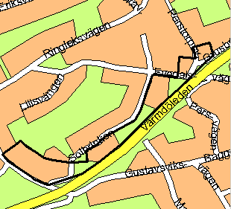
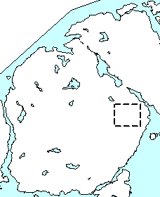

Området ingår i ”Planeringsstrategi för utvecklingsområden i Boo” som tillstyrktes av Områdesnämnden Boo den 24 januari 2001 och godkändes av kommunstyrelsen den 19 februari 2001. Det utgör en del av det område som är betecknat som område ”M 1” med prioritet 3. För att ge de fastigheter som är klassificerade som fritidsfastigheter en utbyggnadsmöjlighet, tills dess att områdena har detaljplanelagts, ändras områdesbestämmelsernas reglering av fritidshusen storlek.

Ändring och syfte
Utbyggnadsmöjligheten för fritidshus i områdesbestämmelserna är endast en interimslösning. Bestämmelserna ska utformas för att underlätta en framtida tillbyggnad och för att förhindra att områdets karaktär förändras. Två utformningar av fritidshus kommer att tillåtas:
- 75 m² byggnadsarea i ett plan med en takvinkel om högst 27°.
- 60 m² byggnadsarea med loft, där en brantare taklutning än 27° medges.
Bostadsarean för dessa båda byggnadstyper är likvärdig, ca 70 m². Uthus begränsas i båda fallen till 30 m².
Skulle frågan om omklassificering av byggnadstyp aktualiseras inom området under arbetets gång får detta prövas samtidigt.

Ytterligare frågeställningar
Området är preliminärt avgränsat. Ett flertal fastigheter tillhör vägverket och delar av dessa rymmer Värmdöleden. Det korta avståndet till Värmdöleden medför bullerstörningar. I planarbetet ska dessa frågor behandlas, innan den slutgiltiga avgränsningen bestäms.

Planarbetets bedrivande
Planarbetet kommer att bedrivas av Miljö & Stadsbyggnad i samarbete med övriga berörda förvaltningar. Samråd kommer att ske med fastighetsägare och föreningar inom området. Ärendet handläggs parallellt med ”Ändring av detaljplan för del av Backeböl, Eriksvik III (del av område ”M1”), Nacka kommun”.

Mot bakgrund av att förslaget överensstämmer med den av kommunstyrelsen godkända ” Planeringsstrategin för utvecklingsområden i Boo”, inte strider mot översiktsplanen och förslaget till den reviderade översiktsplanen samt bedöms sakna allmänintresse avses planarbetet hanteras som ett enkelt planförfarande enligt plan- och bygglagens regler, 5 kap 28 §.

Tidsplan
Planarbetet beräknas starta under sommaren 2002. Därefter kan samråd ske med berörda fastighetsägare och organisationer under tredje kvartalet 2002. Områdesnämnden beräknas kunna anta planförslaget i oktober-november 2002.

Miljö & Stadsbyggnad
Planenheten

Micaela Lavonius Anna Kuling
planchef planhandläggare

